TENTANG : SUSUNAN ORGANISASI DAN TATA KERJA

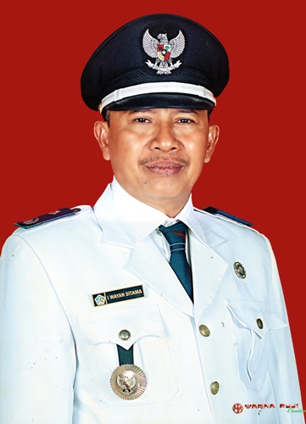

PEMERINTAH DESA ALASANGKER

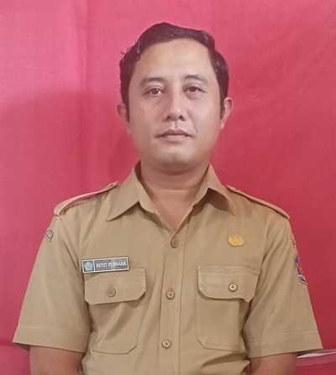

PERBEKEL ALASANGKER

BADAN PERMUSYAWARATAN DESA (BPD)

LPM/LEMBAGA ADAT, BKAD & BUM DESA

I WAYAN SITAMA

SEKRETARIS DESA

GEDE SEPTIAWAN. SE

KAUR KEUANGAN

KASI PEMERINTAHAN

I GEDE AGUS SUPARMA

LUH WIDIASIH

MADE BUDIASTAWA

KAUR TU. & UMUM

KAUR PERENCANAAN

KASI PELAYANAN

GEDE AGUS PUTRA ADNYANA

KASI KESEJAHTERAAN SOSIAL

GST. KADEK SUBAGIA ARTANA

KETUT PURNADA

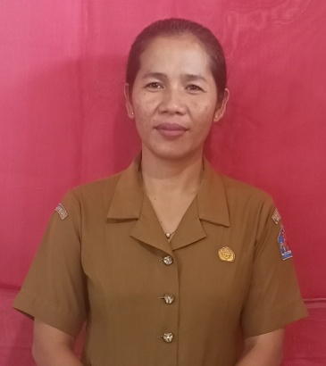

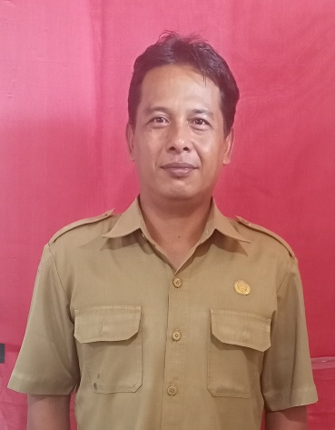

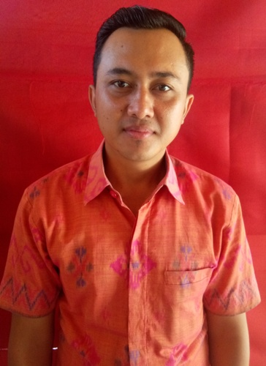

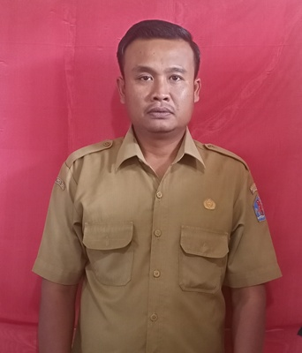



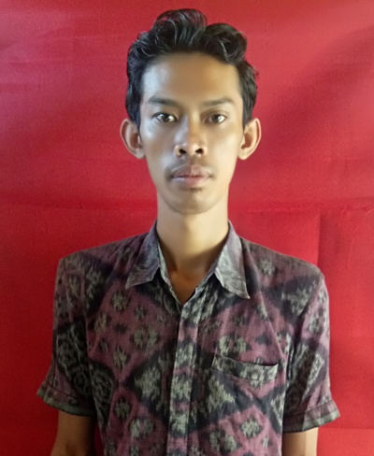

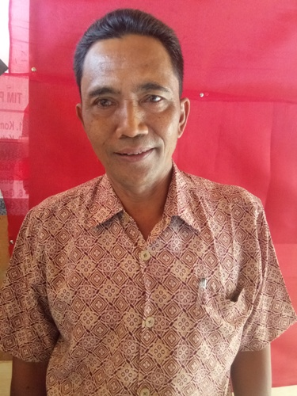

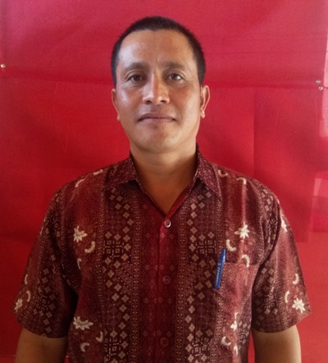

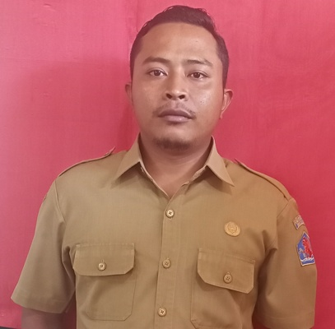

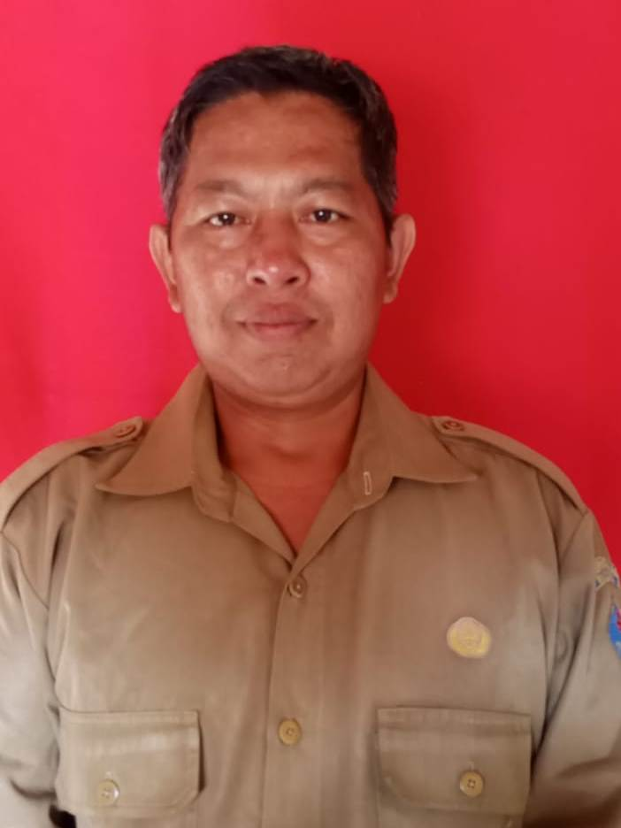

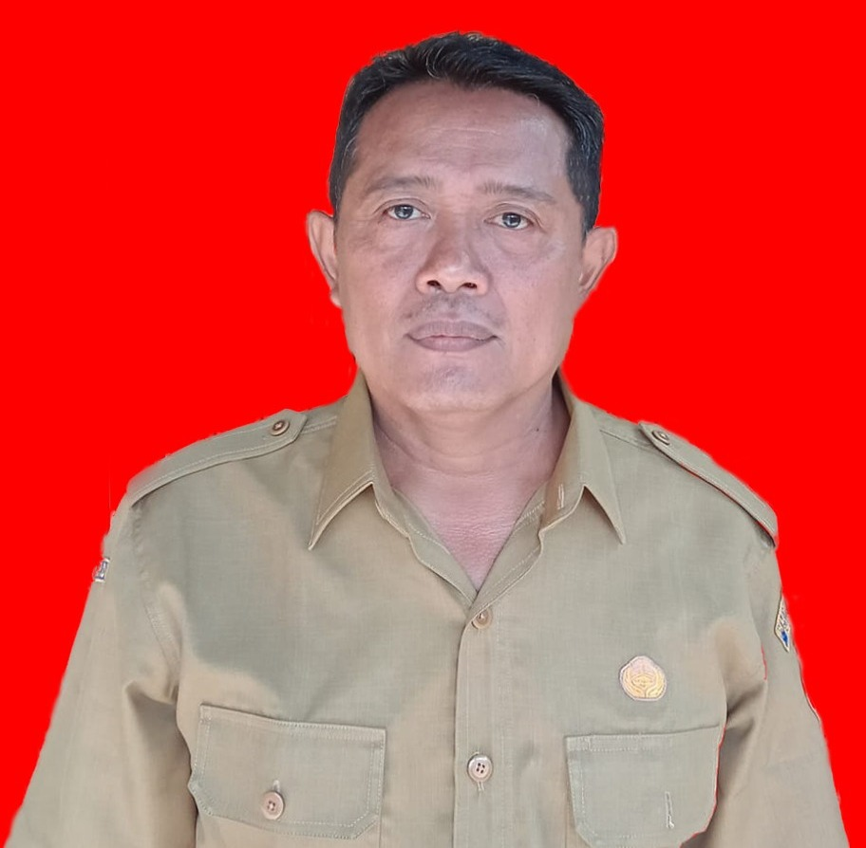

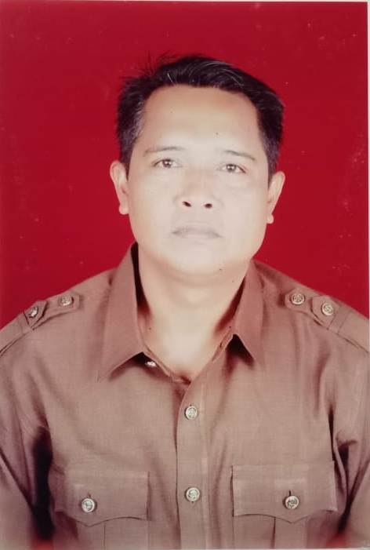

Kelian Br. Dinas Juwukmanis

GUSTI KETUT ARYA SWAMIKA

Kelian Br. Dinas Pumahan

I KETUT ANGKAYASA

Kelian Br. Dinas Pendem

Kelian Br. Dinas Tenaon

GEDE EKA BUDARMAWAN

WAYAN BUDIASA

Kelian Br. Dinas Bengkel

I NYM. PASEK BUDIADNYANA

Kelian Br. Dinas Alasangker

KOMANG BUDIASTAWAN